RANCANGAN PENGAJARAN HARIAN | 2018
MINGGU | HARI | TARIKH |  | TAHUN |  |  | MASA |  |  |  | MATAPELAJARAN
27 | Isnin | 23/4/2018 |  | 4 |  |  | 1045 |  | - | 1145 | Reka Bentuk dan Teknologi
 |  |  |  |  |  |  | 60 minit
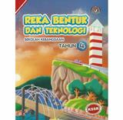 |  | BIDANG |  |  |  | TAJUK / UNIT
 |  | Teknikal |  |  |  | 6.0 Sains Rumah Tangga
STANDARD KANDUNGAN |  | 6.1 Menghasilkan Artikel Jahitan
STANDARD PEMBELAJARAN |  | 6.1.1, 6.1.2, 6.1.3
OBJEKTIF PEMBELAJARAN |  | Pada akhir PdPC murid akan dapat :  1. Menyatakan 3 artikel jahitan dan kegunaannya.  2. Mengenal pasti 2 alatan jahitan.  3. Menyatakan 2 jenis bahan jahitan.
AKTIVITI  PDPC |  | 1. Guru menunjukkan beberapa contoh artikel jahitan dan bersoal jawab dengan murid tentang artikel tersebut.  2. Murid menyatakan 3 artikel jahitan dan kegunaannya. (KBAT)  2. Guru mengedarkan alatan jahitan bagi setiap kumpulan dan memperkenalkan setiap alatan jahitan dan kegunaannya.  3. Murid menyatakan dua alatan dan bahan jahitan yang digunakan untuk membuat artikel jahitan.  4. Murid ditunjukkan jenis bahan jahitan iaitu fabrik dan benang sambil mengedarkan contoh bahan itu.  5. Murid menerangkan dua jenis bahan jahitan.  6. Murid melengkapkan peta i-Think yang diberi oleh guru.(PAK21)
AKTIVITI PAK-21 |  | Peta i-Think
BBB |  | - Contoh artikel jahitan  - Alatan dan bahan jahitan
KBAT |  | Mengaplikasi Menganalisis √ Menilai Mencipta
ELEMEN MERENTAS KURIKULUM |  | NILAI MURNI |  |  | Jimat cermat, keselamatan
 |  | KEUSAHAWANAN |  |  | EK3 - Menjalankan tugas mengikut prosedur
 |  | KREATIVITI |  |  | Boleh menjana idea
PETA PEMIKIRAN  I-THINK |  | Peta bulatan Peta pokok Peta buih Peta buih berganda  Peta dakap Peta titi Peta alir Peta pelbagai alir
TAHAP PENGUASAAN (PBS) |  | 2 | PENTAKSIRAN /PENILAIAN |  |  |  |  | Lembaran kerja
REFLEKSI / IMPAK |  | KEHADIRAN : /
______ murid dapat mencapai objektif yang ditetapkan.
______ murid yang tidak mencapai objektif diberi bimbingan. PdP ditunda kerana_____________________________________________________

Nama : .................................................................. Tahun : .....................
Lembaran kerja.
1. Nyatakan artikel jahitan dan kegunaannya.
Artikel jahitan | Kegunaan
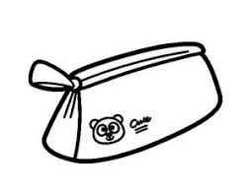 | Nama:  Kegunaan:
Nama:

Kegunaan:

Nama:

Kegunaan:

2. Nyatakan alatan jahitan dan bahan jahitan di bawah.
1.  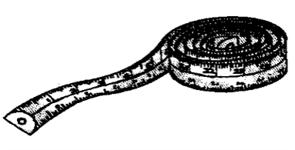  Nama: _______________________________ | 3.  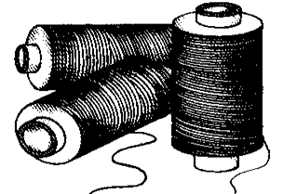  Nama: _______________________________
2.  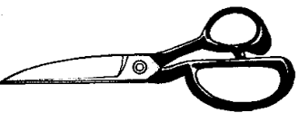  Nama: _______________________________ | 4.  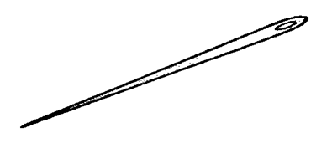  Nama: _______________________________

